**ANALISIS PENGGUNAAN MEDIA DIGITAL DALAM DAKWAH DI PONDOK PESANTREN SUNAN PANDANARAN**

**Nur Baiti, Waviq Nur Jannah, Alya Putri A.**

**Prodi Komunikasi dan Penyiaran Islam, ISQI Sunan Pandanaran Yogyakarta**

**Email : alyanemo14@gmail.com, nurbabaa0207@gmail.com,** [**waviqshova@gmail.com**](mailto:waviqshova@gmail.com)

**ABSTRAK**

Berbagai aspek kehidupan telah menyaksikan peningkatan penggunaan media digital, termasuk dalam menyebarkan dakwah Islam. Pondok pesantren, institusi pendidikan Islam tradisional, mulai menggunakan media digital untuk memperluas dakwah mereka. Tujuan dari penelitian ini adalah untuk memeriksa penggunaan media digital dalam dakwah di pondok pesantren. Fokus penelitian ini mencakup jenis media yang digunakan, metode yang digunakan, masalah yang dihadapi, dan bagaimana penggunaan media tersebut berdampak pada santri dan masyarakat. Penelitian ini menggunakan pendekatan deskriptif kualitatif dan mengumpulkan data di salah satu pondok pesantren yang aktif menggunakan media digital melalui observasi, wawancara, dan dokumentasi. Menurut penelitian, pesantren menggunakan berbagai platform seperti YouTube, Instagram, WhatsApp, dan TikTok untuk menyebarkan konten dakwah. Video motivasi, ceramah agama, dan kutipan inspiratif yang dikemas menarik dibuat untuk menjangkau generasi muda. Kendala yang dihadapi mencakup keterbatasan infrastruktur teknologi, kurangnya keterampilan sumber daya manusia dalam pengelolaan media digital, dan tantangan menjaga etika dakwah di dunia maya. Namun, dampaknya cukup signifikan, baik secara internal maupun eksternal. Internally, santri menjadi lebih terampil dalam memanfaatkan teknologi untuk dakwah, sementara externally, pesantren mampu menjangkau audiens yang lebih luas, termasuk di luar komunitas tradisional mereka.

Menurut penelitian ini, media digital adalah alat yang efektif untuk mendukung dakwah di pondok pesantren. Namun, upaya terus diperlukan untuk mengatasi hambatan yang ada. Rekomendasi mencakup peningkatan infrastruktur digital, pelatihan teknologi untuk pengasuh dan santri, dan penerapan pedoman etika digital untuk memastikan konten sesuai dengan prinsip Islam. Diharapkan bahwa penelitian ini akan membantu pesantren lain mengoptimalkan penggunaan media digital untuk dakwah.

Kata kunci : Media digital, dakwah, pondok pesantren, teknologi, komunikasi Islam.

ABSTRAC

Various aspects of life have witnessed an increase in the use of digital media, including in spreading the message of Islam. Islamic boarding schools, traditional Islamic educational institutions, are starting to use digital media to expand their da'wah. The aim of this research is to examine the use of digital media in da'wah in Islamic boarding schools. The focus of this research includes the type of media used, the methods used, the problems faced, and how the use of this media impacts students and society.

This research uses a qualitative descriptive approach and collects data at one of the Islamic boarding schools that actively uses digital media through observation, interviews and documentation. According to research, Islamic boarding schools use various platforms such as YouTube, Instagram, WhatsApp and TikTok to spread preaching content. Motivational videos, religious lectures and inspirational quotes which are attractively packaged are made to reach the younger generation.

Obstacles faced include limited technological infrastructure, lack of human resource skills in managing digital media, and challenges in maintaining ethical da'wah in cyberspace. However, the impact is quite significant, both internally and externally. Internally, students become more skilled in utilizing technologyfor da'wah, while externally, Islamic boarding schools are able to reach a wider audience, including outside their traditional community.

According to this research, digital media is an effective tool to support da'wah in Islamic boarding schools. However, continued efforts are needed to overcome existing obstacles. Recommendations include improving digital infrastructure, technology training for caregivers and students, and implementing digital ethics guidelines to ensure content complies with Islamic principles. It is hoped that this research will help other Islamic boarding schools optimize the use of digital media for da'wah.

Keywords : digital media, da'wah, Islamic boarding school, technology, Islamic communication.

PENDAHULUAN

Dakwah dalam pengertian umum merujuk pada kegiatan atau usaha untuk menyampaikan ajaran Islam kepada umat manusia, baik yang sudah beragama Islam maupun yang belum. Kata dakwah berasal dari bahasa Arab yang berarti "seruan" atau "panggilan" menuju kebaikan, dengan tujuan untuk mengajak seseorang agar memahami, menerima, dan mengamalkan ajaran agama Islam. Dakwah tidak hanya terbatas pada penyebaran agama melalui ceramah atau khutbah, tetapi juga melibatkan segala ben tuk upaya untuk menunjukkan nilai-nilai Islam dalam kehidupan sehari-hari.

Secara lebih luas, dakwah bisa dilakukan melalui berbagai media, seperti lisan, tulisan, maupun perilaku. Dakwah juga bisa dilakukan dalam berbagai konteks, baik di lingkungan keluarga, masyarakat, maupun di tingkat global, dengan pendekatan yang berbeda sesuai dengan situasi dan kondisi audiens yang dihadapi. Selain itu, dakwah tidak hanya bertujuan untuk mengajak orang memeluk Islam, tetapi juga untuk memperbaiki kualitas hidup umat Islam dengan menanamkan nilai-nilai moral, etika, dan sosial yang sejalan dengan ajaran agama.

Dalam konteks pendahuluan ini, dakwah dapat dipahami sebagai salah satu bentuk usaha untuk membawa umat manusia pada jalan yang lebih baik, berdasarkan prinsip-prinsip agama yang membawa rahmat bagi seluruh alam.

Salah satu lembaga pendidikan Islam tertua di Indonesia ialah pondok pesantren. Yang mana, sampai saat ini pesantren masih eksis dan teruji oleh zaman. Terbukti, sampai saat ini pesantren masih tetap hidup dengan berbagai terpaan transformasi zaman . Perkembangan teknologi sangat mempengaruhi perilaku santri, sehingga menjadi tuntutan bagi pesantren untuk mengembangkan teknologi.

Sehingga, mau tidak mau pesantren harus mempunyai inisiasi untuk mengembangkan nilai-nilai budaya modern tanpa harus meninggalkan nilainilai budaya klasik. Pada sisi yang lain, santri millennial dihadapkan pada teknologi internet yang menjadi dua pisau dalam menggunakannya. Internet akan menjadi hiburan semua duniawi yang bersifat merusak jika tidak memahami cara memanfaatkannya . Akan tetapi, disisi yang lain internet juga dapat dimanfaatkan sebagai sarana untuk belajar, bisnis dan dakwah Pesantren dituntut harus memiliki kesiapan dalam menghadapi arus globalisasi/ digitalisasi dan utamanya dalam menjaga kurikulum pesantren. Karena, sampai saat ini pesantren dipercaya oleh masyarakat bahwa mampu berdaptasi dengan perkembangan zaman. Terbukti, bahwa kepercayaan masyarakat tentang kemandirian pesantren dalam pengelolaan pendidikan.

Seiring dengan pesatnya perkembangan teknologi informasi, media digital telah menjadi bagian yang tak terpisahkan dari kehidupan sehari-hari. Kemajuan teknologi ini membuka peluang baru bagi dunia pendidikan, termasuk di lingkungan pondok pesantren . Pondok Sunan Pandanaran sebagai salah satu pesantren yang memiliki komitmen tinggi terhadap pendidikan agama dan umum, mulai melihat pentingnya pemanfaatan media digital dalam mendukung proses pembelajaran dan pengelolaan pesantren.

Penggunaan media digital di pondok pesantren tidak hanya membantu dalam penyampaian materi pembelajaran, tetapi juga mempermudah komunikasi antara pengajar, santri, dan masyarakat . Media digital yang dimaksud bisa berupa aplikasi pembelajaran online, media sosial, situs web, atau platform digital lainnya yang dapat mendukung kegiatan pesantren. Dengan begitu, Pondok Sunan Pandanaran dapat lebih mudah menyebarluaskan ilmu pengetahuan dan nilai-nilai agama kepada para santri, sekaligus memperluas jangkauan dakwah ke masyarakat umum. Penggunaan media digital di Pondok Sunan Pandanaran didorong oleh beberapa faktor penting, antara lain:

Pertama, Kebutuhan Peningkatan Akses Informasi dan Pembelajaran Efektif. Media digital menyediakan akses yang cepat dan mudah ke berbagai sumber informasi. Di era digital ini, santri dan pengajar dapat dengan mudah mengakses referensi dan materi tambahan yang dibutuhkan dalam proses belajar-mengajar . Hal ini juga membantu para santri dalam mengembangkan wawasan dan meningkatkan kualitas pendidikan yang diterima. Kedua, Adaptasi terhadap Perkembangan Teknologi . Teknologi informasi dan komunikasi kini telah menjadi bagian dari kehidupan masyarakat, termasuk di dunia pendidikan. Pondok pesantren perlu beradaptasi agar tidak tertinggal dari perkembangan ini. Pemanfaatan media digital di Pondok Sunan Pandanaran menjadi langkah strategis untuk mempersiapkan santri dalam menghadapi tantangan zaman yang semakin maju. Ketiga, Upaya Peningkatan Kreativitas dan Kompetensi Digital Santri . Dengan menggunakan media digital, para santri tidak hanya belajar secara teori tetapi juga mengembangkan keterampilan praktis yang relevan dengan dunia kerja di masa depan. Mereka dapat mengasah kreativitas dan keterampilan teknis, seperti pembuatan konten digital, editing video, atau desain grafis, yang akan bermanfaat dalam dakwah dan kehidupan profesional mereka.

Keempat, Memudahkan Komunikasi dan Penyebaran Informasi . Media digital memberikan kemudahan bagi Pondok Sunan Pandanaran untuk menyampaikan informasi secara cepat dan luas, baik kepada santri, wali santri, alumni, maupun masyarakat umum. Dengan adanya media sosial dan situs web, pesantren dapat membagikan informasi tentang program kegiatan, perkembangan pondok, atau kegiatan keagamaan dengan lebih efektif. Kelima, Memperluas Jangkauan Dakwah . Penggunaan media digital juga menjadi sarana dakwah yang efektif. Melalui berbagai platform digital, Pondok Sunan Pandanaran dapat menyebarkan nilai-nilai keagamaan, memberikan bimbingan spiritual, dan berdakwah ke masyarakat lebih luas, melampaui batas-batas geografis. Dengan berbagai latar belakang tersebut, penggunaan media digital di Pondok Sunan Pandanaran diharapkan mampu memberikan manfaat maksimal, baik untuk peningkatan kualitas pendidikan santri maupun untuk pengembangan dakwah yang lebih luas dan relevan di era digital ini.

Pondok pesantren Sunan Pandanaran adalah salah satu lembaga pendidikan Islam yang telah mengintegrasikan penggunaan teknologi digital dalam kegiatan pembelajarannya. Seiring dengan kemajuan teknologi, banyak lembaga pendidikan, termasuk pondok pesantren, yang mulai memanfaatkan media digital untuk mendukung proses belajar mengajar. Penggunaan media digital di pondok pesantren bisa mencakup berbagai aspek, mulai dari penggunaan aplikasi untuk mengakses materi pembelajaran hingga platform untuk komunikasi antara pengasuh dan santri.

Namun, penggunaan media digital di pondok pesantren masih dianggap minim dan memerlukan perhatian, terutama terkait dengan bagaimana teknologi ini dapat mendukung efektivitas pendidikan agama dan akhlak yang menjadi fokus utama pesantren. Oleh karena itu, riset ini bertujuan untuk mengkaji bagaimana Pondok Pesantren Sunan Pandanaran memanfaatkan media digital dan pengaruhnya terhadap proses pembelajaran.

Cara orang mengakses dan menyebarkan informasi, termasuk dalam bidang keagamaan, telah diubah oleh kemajuan dalam teknologi komunikasi dan informasi. Sekarang, media digital seperti YouTube, Instagram, WhatsApp, dan TikTok sangat berguna untuk menyampaikan pesan agama kepada banyak orang. Fenomena ini membuka banyak peluang bagi lembaga pendidikan Islam, termasuk pondok pesantren, untuk memperluas dakwah mereka.

Sebagai salah satu lembaga pendidikan Islam tertua di Indonesia, pondok pesantren memainkan peran penting dalam mendidik moral, etika, dan pengetahuan generasi muda. Selama bertahun-tahun, dakwah dilakukan di pesantren dengan cara konvensional, seperti ceramah langsung, pengajian kitab kuning, dan kegiatan keagamaan lainnya. Namun, sebagai hasil dari kemajuan teknologi, banyak pesantren mulai memasukkan media digital ke dalam strategi dakwah mereka untuk menjangkau audiens yang lebih luas, termasuk generasi milenial dan Z, yang lebih familiar dengan dunia digital.

Namun, menggunakan media digital dalam dakwah pesantren masih sulit. Beberapa pesantren menghadapi kendala dalam hal infrastruktur teknologi, koneksi internet, dan sumber daya manusia yang diperlukan untuk mengelola konten digital. Selain itu, penggunaan media digital membutuhkan pemahaman yang baik tentang etika komunikasi dan cara menyampaikan pesan yang sesuai dengan prinsip Islam.

Sangat penting untuk melakukan analisis menyeluruh tentang cara media digital digunakan dalam dakwah di pondok pesantren karena latar belakang ini. Tujuan dari penelitian ini adalah untuk melihat seberapa banyak media digital digunakan, hambatan yang dihadapi, dan bagaimana hal itu berdampak pada keberhasilan dakwah. Dengan mengetahui hal ini, pesantren dapat menggunakan media digital dengan lebih baik untuk mendakwah sesuai dengan perkembangan zaman.

Analisis ini dimaksudkan untuk memberikan wawasan kepada pengelola pesantren, akademisi, dan praktisi dakwah tentang potensi dan tantangan media digital dalam konteks dakwah Islam. Hasilnya diharapkan dapat menjadi pedoman bagi pesantren untuk memanfaatkan teknologi secara optimal dalam menyebarkan nilai-nilai agama dan memperkuat peran pesantren sebagai pusat pendidikan dan dakwah di era digital.

METODE PENELITIAN

Tujuan dari penelitian ini adalah untuk mempelajari penggunaan media digital dalam dakwah di pondok pesantren, termasuk seberapa efektif itu, masalah yang dihadapi, dan bagaimana media tersebut membantu menyebarkan nilai-nilai keislaman. Penelitian ini dilakukan dengan pendekatan kualitatif. Penelitian ini bertujuan untuk mempelajari fenomena secara menyeluruh melalui analisis data, dan menggunakan pendekatan kualitatif deskriptif. Fokus utama adalah memahami bagaimana pondok pesantren mengalami pengalaman, persepsi, dan praktik penggunaan media digital dalam kegiatan dakwah.

Lokasi penelitian : Pondok Pesantren Sunan Pandanaran Pondok pesantren yang aktif menggunakan media digital untuk dakwah.

Subjek Penelitian : Tim media Pandanaran

Selain itu penelitian ini juga bertujuan untuk mempelajari gagasan tentang pesantren mengenai dakwah menggunakan media digital melalui sumber-sumber tertulis, seperti buku, artikel ilmiah, laporan penelitian, dan dokumen tambahan yang berhubungan.

Sumber data utama penelitian ini terdiri dari: buku-buku yang membahas kemajuan teknologi di pesantren, sistem pendidikan pesantren, dan transformasi digital di dunia pendidikan Islam; artikel ilmiah dan jurnal yang membahas penerapan teknologi digital di lembaga pendidikan Islam, termasuk pesantren; laporan penelitian yang mempelajari bagaimana teknologi dimasukkan ke dalam sistem pendidikan pesantren; dan dokumen terkait, seperti kebijakan pemerintah.

HASIL DAN PEMBAHASAN

Digitalisasi pesantren dalam konteks tradisi pesantren bukan sesuatu yang sederhana. Kita tahu bahwa tradisi pesantren selalu identik dengan kajian kitab kuning, sehingga sebelum melakukan pengajian tradisi yang dilakukan ialah mencium kitab, mengirimkan do’a kepada pengarang kitab dan memperlakukan bagaimana menempatkan buku seperti biasa. Proses peralihan dari kitab kuning fisik menuju kitab atau aplikasi kitab digital bukan hanya sebuah perubahan penggunaan media dalam kajian kitb kuning. Akan tetapi, termasuk perubahan dalam hal tradisi pesantren yang mensakralkan kitab kuning tersebut.

Penggunaan platform digital dalam mempelajari kitab kuning juga merupakan upaya akselerasi proses pengkajian kitab. Dalam kajian kitab kuning adalah sebuah hal signifikan, ritual kajian kitab kuning dilakukan dengan penuh khidmat, tekun dan penuh nuansa religius. Peralihan dan pergeseran penggunaan media platform dan kitab digital ini akan mempengaruhi bahkan mengubah tradisi pesantren itu sendiri. Karena, budaya digital yang serba instan dan cepat berdampak terhadap kedalaman pemahaman serta kecakapan santri dalam bidang-bidang keislaman.

Pertama, Latar Belakang Penggunaan Media Digital dalam Pengabdian kepada Allah SWT . Media digital telah memainkan peran penting dalam kehidupan kontemporer, termasuk dalam menyebarkan dakwah Islam. Pondok pesantren, institusi pendidikan Islam tradisional, kini mulai menggunakan teknologi digital untuk memperluas dakwah mereka. Ajaran Islam disampaikan kepada khalayak yang lebih luas melalui media sosial, situs web, dan aplikasi dakwah.

Kedua, Cara Penggunaan Media Digital untuk Dakwah

Pondok pesantren dapat menggunakan media digital untuk dakwah dengan cara berikut: Platform media sosial: Facebook, Instagram, YouTube, dan TikTok digunakan untuk menyebarkan kuliah, kutipan inspiratif, dan ceramah .

Streaming Online: Berpartisipasi dalam pengajian atau ceramah live melalui platform seperti Zoom dan YouTube untuk menjangkau anggota kelompok jarak jauh.Aplikasi Khusus Dakwah: Beberapa pesantren membuat aplikasi dengan konten Islami, seperti jadwal belajar, doa, dan tanya jawab agama. Situs web dan blog: Digunakan untuk menyebarkan artikel keislaman, fatwa, atau informasi tentang kegiatan pesantren. Pesan Instan: WhatsApp dan Telegram digunakan untuk mengadakan grup diskusi tentang agama atau menyebarkan informasi dakwah.

Ketiga, Efek Positif dari Penggunaan Media Digital dalam Pengajaran. Pondok pesantren telah memperoleh banyak manfaat dari penggunaan media digital, termasuk: Memperluas Jangkauan Dakwah: Pesantren dapat menjangkau audiens di seluruh dunia melalui media digital. Efisiensi Penyebaran Informasi: Banyak orang dapat memperoleh informasi tentang ajaran Islam dengan cepat dan mudah. Meningkatkan Partisipasi Santri: Media digital memberi santri kesempatan untuk membuat kontribusi kreatif, seperti membuat konten dakwah. Peningkatan Literasi Teknologi: Penggunaan media digital mendorong guru dan pengelola sekolah untuk lebih memahami teknologi .

Keempat, Sulit untuk Menggunakan Media Digital untuk Dakwah

Meskipun berguna, penggunaan media digital dalam dakwah menghadirkan sejumlah masalah: Kurangnya Sumber Daya: Beberapa pesantren memiliki infrastruktur teknologi yang terbatas, seperti koneksi internet atau peralatan yang memadai. Keterbatasan Sumber Daya Manusia: Tidak semua guru atau pengelola pesantren memiliki kemampuan teknis yang diperlukan untuk mengelola media digital. Distraksi Konten Negatif: Selain itu, konten di media online dapat mengganggu pengguna karena tidak sesuai dengan prinsip Islam. Validitas Informasi: Ada kemungkinan bahwa reputasi pesantren akan rusak jika informasi palsu atau palsu tersebar luas.

Kelima, metode untuk mengoptimalkan penggunaan media digital untuk Dakwah. Pondok pesantren dapat menggunakan pendekatan berikut untuk mengatasi masalah ini dan meningkatkan efektivitas dakwah: Pelatihan Teknologi: Mengajarkan guru dan pengelola pesantren cara mengelola media digital. Kolaborasi dengan Profesional: Melibatkan pakar media digital untuk membantu membuat rencana konten dan branding pesantren. Peningkatan Infrastruktur: Mengalokasikan dana untuk peralatan teknologi dan koneksi internet yang lebih baik. Penyaringan Konten: Menciptakan kebijakan internal untuk memastikan bahwa konten yang dibuat sesuai dengan prinsip islam dan tidak melanggar etika .

Keenam, dakwah Pesantren yang dipengaruhi oleh media digital. Dakwah di pondok pesantren telah sangat dipengaruhi oleh penggunaan media digital, termasuk: Transformasi Metode Dakwah: Dakwah sekarang dilakukan dengan audiens yang lebih besar secara virtual, bukan hanya secara tatap muka. Peningkatan Relevansi: Pesantren dapat menjadi lebih relevan di era modern dan menarik minat generasi muda dengan menggunakan media digital. Peningkatan Interaksi: Media sosial memungkinkan audiens dan pendakwah berinteraksi secara langsung, yang menghasilkan diskusi yang lebih dinamis .

Gambar 1. Instagram Pondok Pesantren Sunan Pandanaran

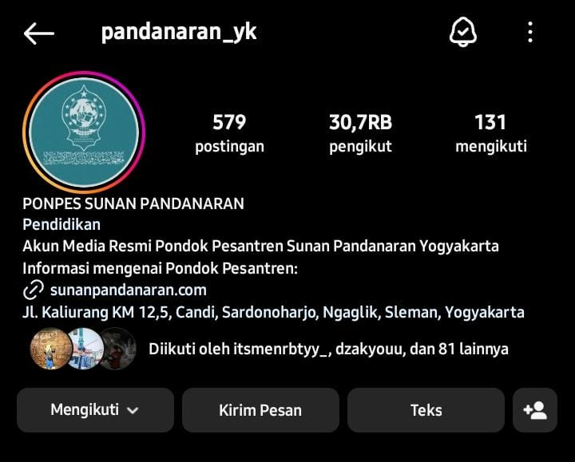

Gambar 2. Chanel Youtube Pondok Pesantren Sunan Pandanaran

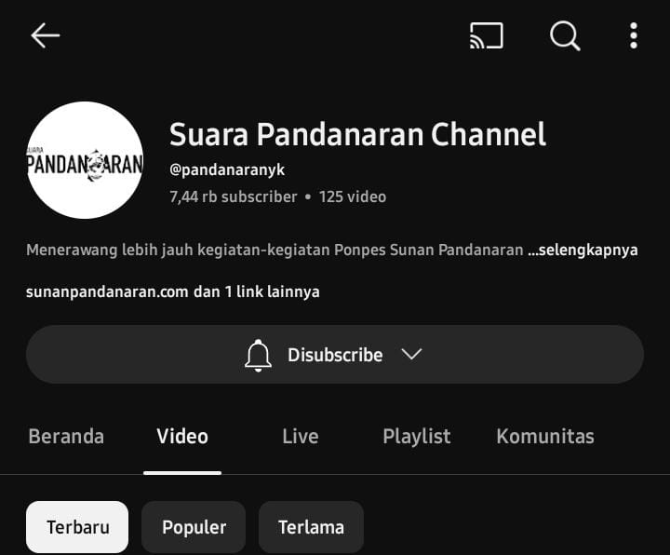

Gambar 3. Tik tok Pondok Pesantren SunanPpandanaran

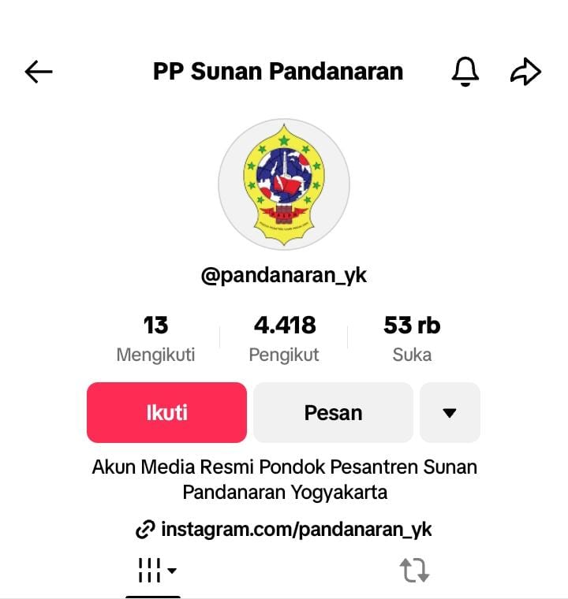

Gambar pertama, itu adalah Instagram Pondok Pesantren Sunan Pandanaran. Itu adalah media yang digunakan untuk dakwah dari Pondok Pesantren Sunan Pandanaran. Instagram sendiri memiliki pengikut sebanyak tiga puluh ribuan, dan ada lima ratus tujuh puluh sembilan postingan.

Digambar kedua, Pondok Pesantren Sunan Pandanaran juga menggunakan chanel Youtube untuk menjadi media dakwa. Dengan subscriber tujuh ribuan lebih, dan memposting video sebanyak seratus dua puluh lima video.

Dan yang gambar ketiga ada media dakwah tik tok yang digunakan oleh Pondok Pesantren Sunan Pandanaran. Yang memiliki pengikut empat ribu empat ratus delapan belas, dan memiliki postingan

Rumusan Masalah

• Bagaimana Pondok Pesantren Sunan Pandanaran memanfaatkan media digital dalam kegiatan pembelajaran?

• Apa saja kendala yang dihadapi dalam penggunaan media digital di Pondok Pesantren Sunan Pandanaran?

• Bagaimana pengaruh penggunaan media digital terhadap efektivitas pembelajaran di Pondok Pesantren Sunan Pandanaran?

• Bagaimana peran media digital dalam mendukung kegiatan belajar mengajar di pondok ini?

• Apa saja perangkat atau platform media digital yang sering digunakan di pondok?

• Sejak kapan media digital mulai digunakan secara aktif di pondok ini?

• Apakah ada kebijakan khusus terkait penggunaan media digital di pondok?

• Apa saja tantangan utama yang dihadapi pondok dalam mengintegrasikan media digital ke dalam sistem pendidikan?

❖ Tujuan Penelitian

Penelitian ini bertujuan untuk:

• Mengetahui penggunaan media digital di Pondok Pesantren Sunan Pandanaran dalam proses pembelajaran dan dakwah.

• Mengidentifikasi kendala-kendala yang dihadapi dalam mengintegrasikan teknologi digital.

• Menganalisis pengaruh penggunaan media digital terhadap efektivitas pembelajaran santri.

________________________________________

II. Tinjauan Pustaka

1. Teori Utama

Menurut mbak Fadhilatul Aisyah (Tim Media Pandanaran)

➢ Sejauh ini media digital sudah mulai di terapkan di Pesantren Sunan Pandanaran, bisa dilihat dari adanya pemaksimalan media sosial sebagai branding pesantren. Para santri pun dibekali dengan dengan keterampilan digital dan kritikal thinking dalam dunia digital, mulai dari pendidikan tentang hoax, dll.

➢ Untuk pemakaian platform digital yang di manfaatkan berupa media sosial (instagram, youtube, tiktok dan website) sebagai branding sekaligus memberikan informasi.

➢ Untuk kepastian tahunnya saya sedikit lupa tapi, sepengetahuan saya sekitar 4 tahun lalu Pondok Pesantren Sunan Pandanaran mulai aktif dan memaksimalkan penggunaan media sosial.

➢ Untuk kebijakan khususnya penggunaan media digital disesuaikan dengan usia dan kebutuhan santrinya. Tapi untuk instansi sendiri kebijakan ini pastinya dilandasi dengan nilai nilai agam Islam dengan bimbingan dari Kyai serta pembimbing di Pesantren.

➢ Penerapan dalam sistem pendidikan, masih memiliki sedikit hambatan untuk santri² yang masih dalam kategori pembatasan pemakaian gadget. Akan tetapi pembatasan ini disesuaikan dengan kebutuhan santri, yakni pada santri yang maiah dalam kategori bimbingan orangtua seperti santri Mts dan Aliyah. Selain itu juga pada santri² yang takhasus yang memang di fokuskan untuk memfokuskan diri pada tahfidzul Quran. Namun menilik kembali kebijakan itu di terapkan dengan tujuan mengurangi distraksi para santri untuk fokus menghafal Quran agar tidak mengurangi waktu belajar mereka.

2. Penelitian Terkait

Menurut Kang F.N. Enggal Sujiwo (Tim Media Pandanaran)

➢ Untuk saat ini media pondok pandanaran masih terfokus pada pengembangan pemasaran madrasah

➢ Perangkat yang sering digunakan di Pondok diantaranya yaitu: ig ,wa, tiktok, youtube

➢ Langkah awal dalam kebijakan penggunakan media digital itu di larang dengan dilarangnya santri madrasah membawa & menggunakan perangkat elektronik seperti hp, leptop, dsb ,, dari situlah pondok / madrasah memfasilitasi melalui inventaris ,, Namun untuk media 3. Penggunaan media digital di pondok pesantren dimulai secara bertahap sejak beberapa tahun terakhir. Namun, intensitas penggunaannya semakin meningkat seiring dengan perkembangan teknologi dan kesadaran akan pentingnya integrasi teknologi dalam pendidikan.pasti ada norma-norma kepesantrenan yg diterapkan di media pandanaran, misalnya tidak mengangkat konten issue sara, dsb

Menurut Mbak Zakiyatul Fakhiroh (Tim Media Pandanaran)

➢ Sebagai seorang mahasantri, Media digital memiliki peran penting dalam mendukung kegiatan belajar mengajar di pondok pesantren. Dengan adanya Media digital kita dapat mengakses materi pelajaran dengan mudah melalui perangkat seperti laptop, tablet atau smartphone. Selain itu dengan adanya Platform digital kita dapat melakukan diskusi online, forum belajar antara santri dan guru, yang dapat memperkaya pemahaman dan meningkatkan kemampuan komunikasi.

➢ Perangkat : HP, laptop

➢ Platform media digital : WA, Ig, google Classroom, google crome, gmeet, zoom dll

➢ Penggunaan media digital di pondok pesantren dimulai secara bertahap sejak beberapa tahun terakhir. Namun, intensitas penggunaannya semakin meningkat seiring dengan perkembangan teknologi dan kesadaran akan pentingnya integrasi teknologi dalam pendidikan.

➢ Tidak ada, yang penting kita harus mengetahui batasan dalam menggunakan media digital. Dan memanfaatkan media digital dengan baik.

➢ Keterbatasan akses internet dan perangkat digital di lingkungan pondok yang sering kali menghambat pemanfaatan media digital secara maksimal.

________________________________________

III. Metodologi

1. Jenis Penelitian

Tujuan penelitian ini adalah untuk memperoleh pemahaman yang lebih mendalam tentang penggunaan media digital di Pondok Pesantren Sunan Pandanaran. Penelitian ini dilakukan melalui metode studi kasus kualitatif.

.2. Populasi dan Sampel

Studi ini melibatkan semua pengasuh dan santri di Pondok Pesantren Sunan Pandanaran. Secara purposive, sampel penelitian terdiri dari sepuluh pengasuh dan lima belas guru yang terlibat secara langsung dalam kegiatan pembelajaran yang menggunakan media digital.

3. Instrumen Pengumpulan Data

• Wawancara Semi-terstruktur dengan pengasuh dan santri untuk mengetahui pengalaman mereka dalam menggunakan media digital.

• Observasi Partisipatif untuk mengamati langsung bagaimana media digital digunakan dalam proses pembelajaran.

• Dokumentasi untuk mengumpulkan informasi terkait perangkat teknologi yang digunakan (misalnya, perangkat komputer, aplikasi pembelajaran, dll).

4. Teknik Analisis Data

Analisis tematik akan digunakan untuk menganalisis data yang dikumpulkan. Ini berarti menemukan topik utama dari observasi, dokumentasi, dan wawancara yang berkaitan dengan penggunaan media digital dalam pembelajaran.

________________________________________

IV. Hasil Penelitian

1. Deskripsi Data

Data yang diperoleh menunjukkan bahwa Pondok Pesantren Sunan Pandanaran telah mulai menggunakan beberapa media digital dalam kegiatan pembelajaran. Beberapa platform yang digunakan adalah:

• WhatsApp sebagai sarana komunikasi antara pengasuh dan santri atau mahasiswa.

• Google Classroom untuk berbagi materi pelajaran dan tugas-tugas.

• YouTube untuk menonton video kajian agama dan ceramah.

Santri yang ikut serta dalam penelitian ini juga mengakses aplikasi Al-Qur'an Digital untuk membantu proses hafalan dan belajar tajwid.

2. Analisis Hasil

✓ Sebagian besar guru menganggap penggunaan media digital bermanfaat, terutama untuk mendapatkan materi pembelajaran tambahan. Mereka dapat mengakses berbagai literatur agama dalam bentuk tulisan, video, dan audio, yang meningkatkan pemahaman mereka tentang agama.

✓ Keterbatasan perangkat dan jaringan internet yang tidak selalu stabil merupakan masalah utama yang dihadapi. Keterbatasan ini menghambat proses pembelajaran online secara efektif. Karena terbatasnya penggunaan media digital, banyak guru menghadapi kesulitan dalam menjalankan berbagai aplikasi.

________________________________________

V. Pembahasan

1. Interpretasi Hasil

Ada bukti bahwa menggunakan media digital di Pondok Pesantren Sunan Pandanaran dapat meningkatkan kualitas pembelajaran. Fakta bahwa teknologi dapat membantu pendidikan agama di pesantren ditunjukkan oleh akses ke YouTube untuk video pembelajaran dan kajian agama serta penggunaan aplikasi untuk sarana dakwah. Namun, temuan ini juga menunjukkan bahwa keterbatasan infrastruktur teknologi menjadi kendala besar dalam memaksimalkan penggunaan media digital.

2. Implikasi Penelitian

Pondok Pesantren Sunan Pandanaran dapat berfungsi sebagai model untuk pondok pesantren lainnya dalam hal penggunaan media digital, terutama dalam menghadapi era teknologi yang terus berkembang. Meskipun ada beberapa hambatan, penggunaan teknologi dapat mendukung pendidikan agama dan mempermudah akses ke informasi yang lebih luas. Oleh karena itu, penting bagi pondok pesantren untuk terus mengembangkan infrastruktur teknologi dan memberikan pelatihan kepada pengasuh dan santri atau mahasiswa mengenai penggunaan perangkat digital.

________________________________________

KESIMPULAN

Penggunaan media digital di Pondok Pesantren Sunan Pandanaran telah berdampak positif terhadap pembelajaran agama, terutama dalam hal meningkatkan jumlah informasi yang tersedia dan jumlah media yang digunakan untuk dakwah. Namun, kendala yang masih perlu diatasi termasuk keterbatasan infrastruktur dan kemampuan untuk menggunakan teknologi. Pondok pesantren dapat memanfaatkan media digital dalam dakwah mereka karena ini merupakan langkah strategis yang sesuai dengan perkembangan zaman. Meskipun ada tantangan yang terkait, manfaat dari penggunaan media digital jauh lebih besar jika digunakan dengan strategi yang tepat. Pondok pesantren dapat membangun citra positif sebagai lembaga pendidikan yang fleksibel dan adaptif terhadap perubahan.

Bagi Pondok Pesantren: Disarankan untuk meningkatkan akses internet dan menyediakan lebih banyak perangkat untuk mendukung pembelajaran dakwah digital. Bagi Pengasuh: Pengasuh perlu diberikan pelatihan lebih lanjut tentang pemanfaatan teknologi dalam pendidikan agama. Pemahaman mendalam tentang bagaimana media digital berkontribusi pada dakwah di pondok pesantren. Metode yang dapat digunakan oleh pondok pesantren untuk meningkatkan efektivitas dakwah digital. Gambaran tentang bagaimana media digital dapat membantu menyebarkan prinsip-prinsip Islam.

Diharapkan bahwa metode ini akan memberikan perspektif baru tentang integrasi teknologi dalam kegiatan dakwah pesantren. Pemahaman mendalam tentang bagaimana media digital berkontribusi pada dakwah di pondok pesantren. Metode yang dapat digunakan oleh pondok pesantren untuk meningkatkan efektivitas dakwah digital. Gambaran tentang bagaimana media digital dapat membantu menyebarkan prinsip-prinsip Islam. Diharapkan bahwa metode ini akan memberikan perspektif baru tentang integrasi teknologi dalam kegiatan dakwah pesantren.

DAFTAR PUSTAKA

Abdurrahman, M. (2020). Penggunaan Teknologi di Pondok Pesantren: Tantangan dan Peluang. Jurnal Pendidikan Islam, 19(3), 204-217.

Jumhuriah, S. (2016). Pendidikan Islam di Era Digital. Bandung: Penerbit Al-Qalam.

Sari, M. (2021). Integrasi Teknologi dalam Pembelajaran di Pondok Pesantren. Jurnal Teknologi Pendidikan, 22(4), 124-138.

N, Hardian. (2018). Dakwah dalam Perspektif Al-Qur'an dan Hadits. Al-Hikmah: Jurnal Ilmu Dakwah dan Komunikasi , 42-52.

G, Krisdiyanto., Muflikha, M., Sahara, E. E., & Mahfud, C. (2019). Sistem pendidikan pesantren dan tantangan modernitas. Tarbawi: Jurnal Ilmu Pendidikan, 15(1), 11-21.

Zubairi, M. P. I. (2023). PROFESIONALISME GURU PENDIDIKAN AGAMA ISLAM ERA REVOLUSI 4.0. Penerbit Adab.

Haris, M. A. (2023). Urgensi Digitalisasi Pendidikan Pesantren di Era Society 5.0 (Peluang dan Tantangannya di Pondok Pesantren Al-Amin Indramayu). Islamic Management: Jurnal Manajemen Pendidikan Islam, 6(01), 49-64.

A. B, Setiawan. (2012). Penanggulangan dampak negatif akses internet di pondok pesantren melalui program internet sehat. Jurnal Penelitian Komunikasi, 15(1).

R, Muzakky. M. R., Mahmuudy, R., & Faristiana, A. R. (2023). Transformasi Pesantren Menghadapi Era Revolusi Digital 4.0. ALADALAH: Jurnal Politik, Sosial, Hukum Dan Humaniora, 1(3), 240-255.

O, Dermawan., Rahmawati, S., Defriyanto, D., & Busmayaril, B. (2024). Facing Competition: Educational Marketing Strategy at Madinah Karyatani Modern Islamic Boarding School/Menghadapi Persaingan: Strategi Pemasaran Pendidikan di Pondok Modern Madinah Karyatani. Al-Hiwar Jurnal Ilmu dan Teknik Dakwah, 12(2), 57-65.

K.H, Asri. (2022). Pengembangan Ekonomi Kreatif di Pondok Pesantren Melalui Pemberdayaan Kewirausahaan Santri Menuju Era Digital 5.0. Sharia Economics Journal, 1(1), 22.

M, Mukhsin. (2020). Peranan teknologi informasi dan komunikasi menerapkan sistem informasi desa dalam publikasi informasi desa di era globalisasi. Teknokom, 3(1), 7-15.

S, Putri. R., Muiz, A., Sunandar, D., & Vindua, R. (2021). Pemanfaatan Perkembangan Teknologi Informasi Dalam Media Sosial Untuk Memperluas Jangkauan Dakwah Bagi Remaja Masjid Al-Falah. Jamaika: Jurnal Abdi Masyarakat Program Studi Teknik Informatika Universitas Pamulang, 2.

N, Aini. Sarifa, S., Yusri, Y., & Sirajuddin, S. (2023). PEMANFAATAN PEMASARAN DIGITAL MELALUI PENGGUNAAN MEDIA SOSIAL PADA USAHA CATERING PEDESAAN LEWORENG KABUPATEN SOPPENG. Jurnal Pengabdian Masyarakat Universitas Lamappapoleonro, 2(1), 22-25.

A, Wibowo. (2019). Pemanfaatan media sosial sebagai tren media dakwah pendidikan Islam di era digital. Jurnal Islam Nusantara , 3 (2), 339-356.

M, Maisarah. Lestari, T. A., & Sakulpimolrat, S. (2022). Urgensi Pengembangan Media berbasis Digital Pada Pembelajaran Bahasa Indonesia. EUNOIA (Jurnal Pendidikan Bahasa Indonesia), 2(1), 65-75.

M, HabibI. (2018). Mengoptimalkan dakwah melalui media sosial di era milenial. Al-Hikmah: Jurnal Dakwah , 12 (1), 101-116.

A, Ja’far. (2019). Literasi Digital Pesantren: Perubahan Dan Kontestasi. Islamic Review: Jurnal Riset Dan Kajian Keislaman, 8(1), 17-35.

DAFTAR RESPONDEN

Fadhilatul Aisyah (Tim media Pandanaran)

Zakiyatul Fakhiroh (Tim media Pandanaran)

F.N. Enggal Sujiwo (Tim media Pandanaran)